РАЗГАДАЙ РЕБУС
РАСКРАСЬ КАРТИНКУ
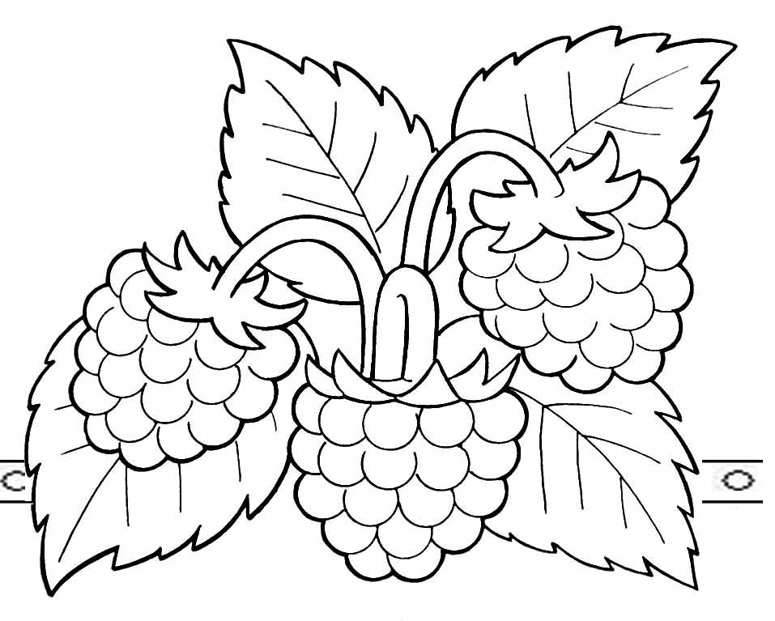
ОТГАДАЙ ЗАГАДКУ
У извилистой дорожки растёт солнышко на ножке.
Как дозреет солнышко - будет горстка зёрнышек.

ПРОЧИТАЙ СТИХОТВОРЕНИЕ
ЖАРА
Среди двора стоит Жара,
Стоит и жарится с утра.
Залезешь в глубину двора –
И в глубине стоит Жара.
Жаре давно уйти пора,
Но всем назло стоит Жара.
Сегодня, завтра и вчера
Везде Жара, Жара, Жара...
Ну неужели ей не лень
Стоять на солнце целый день?
Э. Бицоева

